МІНІСТЕРСТВО ОСВІТИ І НАУКИ УКРАЇНИ НАЦІОНАЛЬНИЙ УНІВЕРСИТЕТ «ЛЬВІВСЬКА ПОЛІТЕХНІКА»

Інститут комп’ютерних наук та інформаційних технологій

Кафедра систем штучного інтелекту



**Лабораторна робота №8**

**на тему “Запити на вибір даних із впорядкуванням та групуванням результатів ”**

**Виконав:**

Романишин М.Р.

КН-211

**Викладач:**

Якимишин Х.М.

Львів – 2020

Лабораторна робота №8

*з курсу* “ОБДЗ”

*на тему:*

**“Запити на вибір даних із впорядкуванням та групуванням результатів”**

**Мета роботи:** Розробити SQL-запити для вибору записів з однієї чи кількох таблиць в т. ч. із застосуванням: впорядкування результатів за значеннями одного і декількох полів, впорядкування результатів за зростанням і спаданням, групуванням результатів за значеннями одного чи декількох полів.

**Хід роботи**

1. Виведемо id, login користувачів, login яких містить стрічку ‘login’ та відсортуємо їх за login:

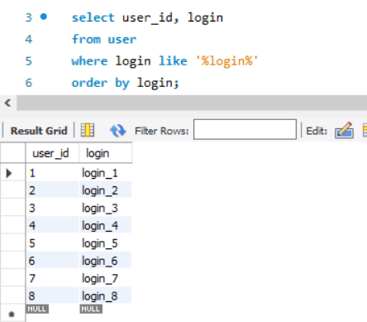

1. Виведемо 5 перших завдань з полями task_id, title, description:

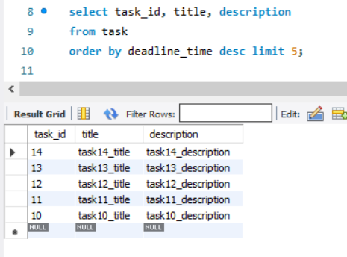

1. Виведемо всі завдання користувачів:

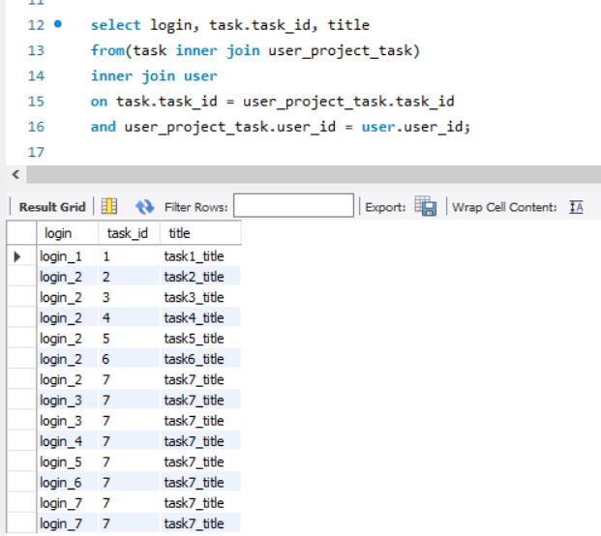

1. Виведемо всі завдання користувачів згрупувавши їх за login:

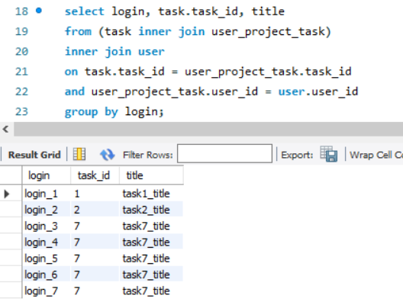

**Висновок:** Розробив SQL-запити для вибору записів з однієї чи кількох таблиць в т. ч. із застосуванням: впорядкування результатів за значеннями одного і декількох полів, впорядкування результатів за зростанням і спаданням, групуванням результатів за значеннями одного чи декількох полів.